№
Об утверждении предмета охраны объекта культурного наследия регионального значения «Лечебница городская», 1888 г. (Томская область)

Руководствуясь Федеральным законом от 25.06.2002 № 73-ФЗ «Об объектах культурного наследия (памятниках истории и культуры) народов Российской Федерации»; Законом Томской области от 06.09.2016 № 98-ОЗ «Об объектах культурного наследия (памятниках истории и культуры) Томской области»; приказом Министерства культуры Российской Федерации от 13.01.2016 № 28 «Об утверждении Порядка определения предмета охраны объекта культурного наследия, включенного в единый государственный реестр объектов культурного наследия (памятников истории и культуры) народов Российской Федерации в соответствии со статьей 64 Федерального закона от 25 июня 2002 г. № 73-ФЗ «Об объектах культурного наследия (памятниках истории и культуры) народов Российской Федерации»; подпунктом г) пункта 8) части 9 главы 2 Положения о Комитете по охране объектов культурного наследия Томской области, утвержденного постановлением Губернатора Томской области от 29.04.2016 № 37, приказываю:
- Утвердить предмет охраны объекта культурного наследия регионального значения «Лечебница городская», 1888 г., расположенного по адресу (местонахождение): Томская область, г. Томск, Набережная реки Ушайки, 22 согласно приложению к настоящему приказу.
- Контроль за исполнением настоящего приказа возложить на председателя Комитета по охране объектов культурного наследия Томской области.

Зам. председателя комитета |  | Т.Г. Бугаева

Кожуркова Татьяна Борисовна
8 (3822) 274-296
dc-ktb@cct.tomsk.gov.ru

Приложение утверждено приказом Комитета по охране объектов культурного наследия Томской области
№

- Градостроительные характеристики:
  - Расположение объекта на левом берегу реки Ушайки в строчке периметральной застройки городского квартала, главным (северным) фасадом по красной линии улицы.
  - Формирует застройку Набережной реки Ушайки и периметральную застройку одной из главных площадей города – пл. Ленина. Объект находится в бассейне видимости объекта культурного наследия регионального значения (Набережная реки Ушайки, 20).
  - Габаритные размеры и силуэт здания, акцентированный по центральной оси главного фасада – аттиком.
  - Секторы и направления видовых раскрытий при восприятии здания с Набережной реки Ушайки, панорамное восприятие с Набережной реки Томи и пл. Ленина (в зоне видимости объекта) и с внутриквартальной территории.
- Объемно-пространственная композиция здания, включающая первоначальный объем сер. XIX в. и пристройки нач. XX в. Первоначальный объем 3-х этажный каменный с прямоугольной формой плана приближенной к квадрату. Две пристройки – 3-х этажные каменные (более низкие по высоте) прямоугольные в плане, расположенные: одна – по южному фасаду, вторая – по восточному фасаду. Высотные отметки по венчающим карнизам всех объемов здания, аттику и парапетам.
- Конфигурация крыш всех объемов: над основным объемом – вальмовая, над пристройками – односкатные их габаритные размеры и высотные отметки по коньку. Материал и характеристики первоначального кровельного покрытия (листовой металл с окраской). Первоначальное местоположение и форма слуховых окон. Местоположение водосточных труб.
- Композиция и художественное оформление фасадов основного объема здания сер. XIX в. и пристроек нач. XX в., выполненных в стиле классицизм:
  - Главный (северный) фасад основного объема здания симметричной композиции решен в 7 осей окон и акцентирован слабо выступающим ризалитом центральной части (в 3 оси окон) с аттиком в уровне крыши. Фасад асимметрично расположенной пристройки решен в 1 ось проемов. Восточный фасад решен по основному объему в 3 оси окон, фасад пристройки – «глухой», фасад второй пристройки (южного фасада) решен в 1 ось проемов. Западный фасад решен: по основному объему – в 6 осей окон и пристройка – в 1 ось оконных проемов. Южный (дворовый) фасад решен: по основному объему – в 5 осей оконных проемов, по фасадам двух пристроек – по 1 оси проемов на каждой. Торцевые фасады пристроек акцентированы прямоугольными парапетами в уровне крыши.
  - Местоположение, форма и габариты основных входов на дату перестройки здания нач. XX в. Проемы прямоугольной формы, расположенные по осям северного и восточного фасадов пристроек (в т.ч. местоположение дверных проемов основного объема здания).
  - Местоположение, размеры, форма оконных проемов (включая откосы) – лучковые, в уровне 2-го этажа северного, западного и восточного фасадов – прямоугольной формы.
  - Вид фасадов на дату перестройки здания нач. XX в. Элементы декоративного оформления фасадов основного объема: широкий многопрофильный карниз небольшого выноса, профильные междуэтажные пояса, широкий фризовый пояс с профилем, объединяющий декор перемычек окон 3-го этажа, декор окон 3-го этажа (фигурное обрамление проема, профильный подоконный карниз, фигурная филенка, декор лучковой перемычки с клинчатым замковым камнем и профильным обрамлением), декор окон 2-го этажа (профильный подоконный карниз, завершение в виде прямоугольных и треугольных сандриков на фигурных кронштейнах), руст первого этажа, выступающий цоколь. Аттик главного фасада прямоугольной формы и его декор (столбики, профильные карниз и цоколь, прямоугольные филенки с профильным обрамлением). Элементы декоративного оформления фасадов пристроек: профильный карниз с широким фризом, объединяющим перемычки окон 3-го этажа с клинчатым замковым камнем, профильные междуэтажные пояса. Парапеты прямоугольной формы и их декор, выполненный аналогично аттику главного фасада.
- Материалы и вид отделки фасадной поверхности на дату перестройки здания нач. XX в.: окраска по штукатурке.
- Колористическое решение фасадов здания на дату перестройки здания нач. XX в., основанное на результатах натурных исследований и материалах историко-архивных изысканий.
- Первоначальный вид столярных оконных и дверных заполнений их габариты и форма. Рисунок расстекловки оконных рам.
- Пространственно-планировочная структура интерьеров здания в габаритах капитальных несущих конструкций стен и перекрытий на дату перестройки здания нач. XX в., включая габариты первоначальных дверных проемов.
- Конструктивные элементы на дату постройки основного объема здания сер. XIX в. и конструкции пристроенных объемов нач. XX в. Фундамент из бутового камня, стены кирпичные.
- Лестницы на дату строительства пристроенных объемов нач. XX в.: парадная лестница – двухмаршевая из песчаника по металлическим косоурам с ажурным кованным ограждением расположена в пристройке восточного фасада. Дополнительная лестница – двухмаршевая из песчаника по металлическим косоурам с простым кованым ограждением, расположена в пристройке южного фасада. Конструкция лестничных площадок – кирпичные своды по металлическим балкам.
- Инженерно-техническое оборудование на дату постройки основного объема здания сер. XIX в. Стеновой камин, расположенный в помещении 2-го этажа южной части здания и его декор (литое металлическое обрамление топки с двухстворчатой ажурной решеткой, декорированные элементами растительного орнамента).

 |  |  |  | Приложение к предмету охраны объекта культурного наследия регионального значения, утвержденному приказом Комитета по охране объектов культурного наследия Томской области
 |  |  |  |  |  | №
Фотографические изображения предмета охраны объекта культурного наследия регионального значения «Лечебница городская», 1888 г.,
расположенного по адресу: Томская область, г. Томск, Набережная реки Ушайки, 22

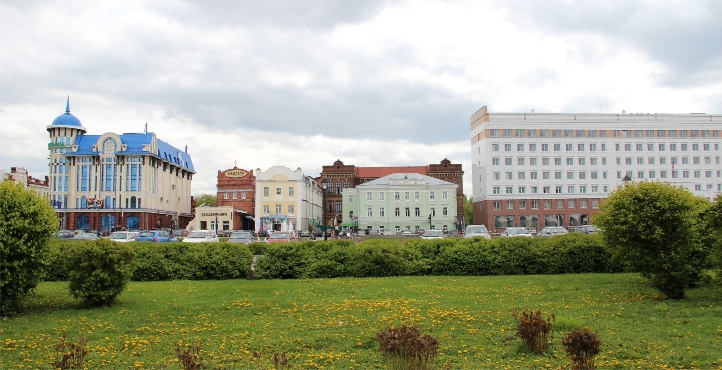
Панорамный вид застройки Набережной р. Ушайки

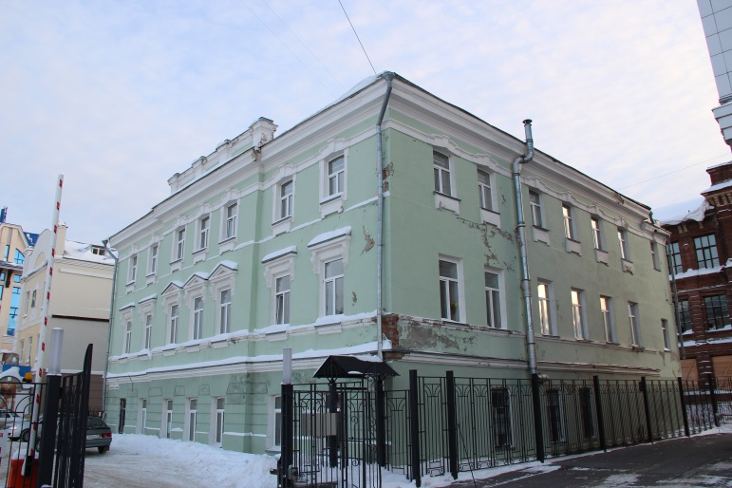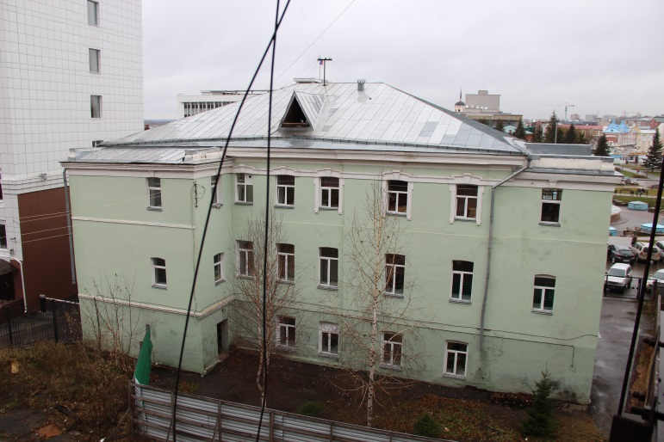

Общий вид здания со стороны южного (дворового) фасада |  |  | Общий вид здания с северо-западной стороны
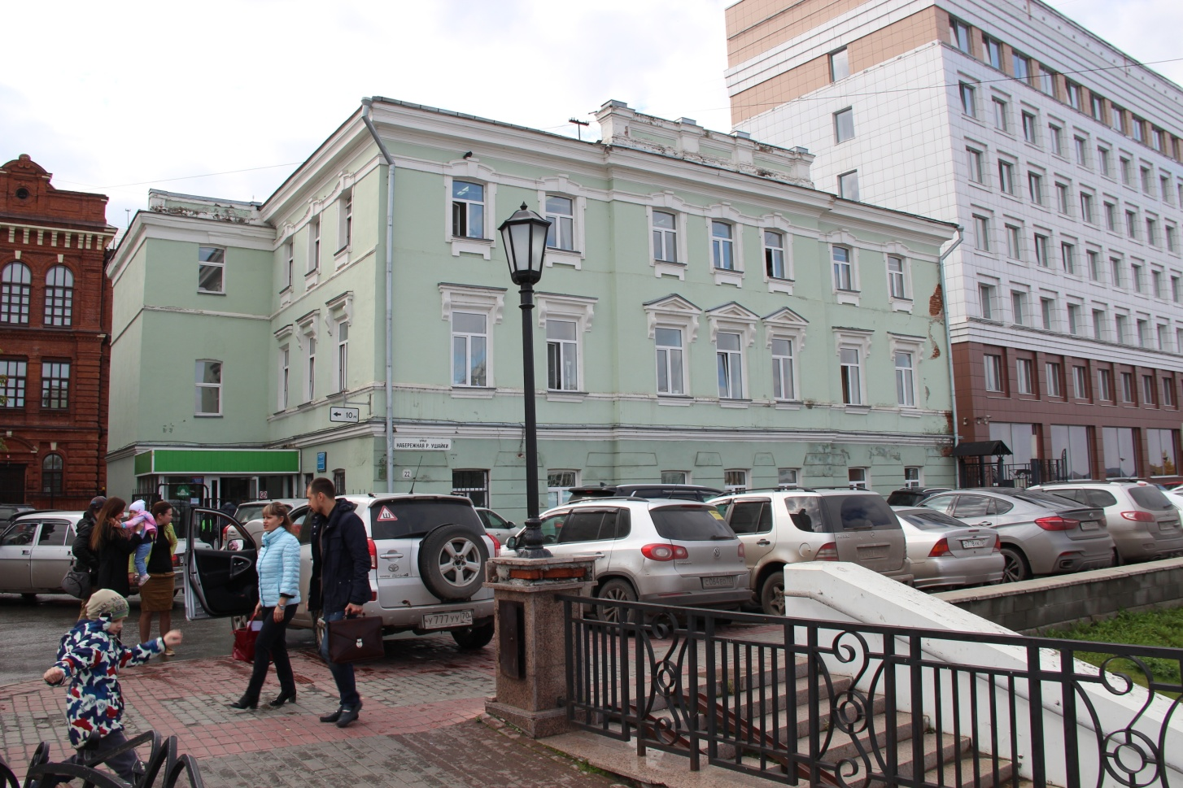
Главный фасад здания, вид с Набережной р. Ушайки

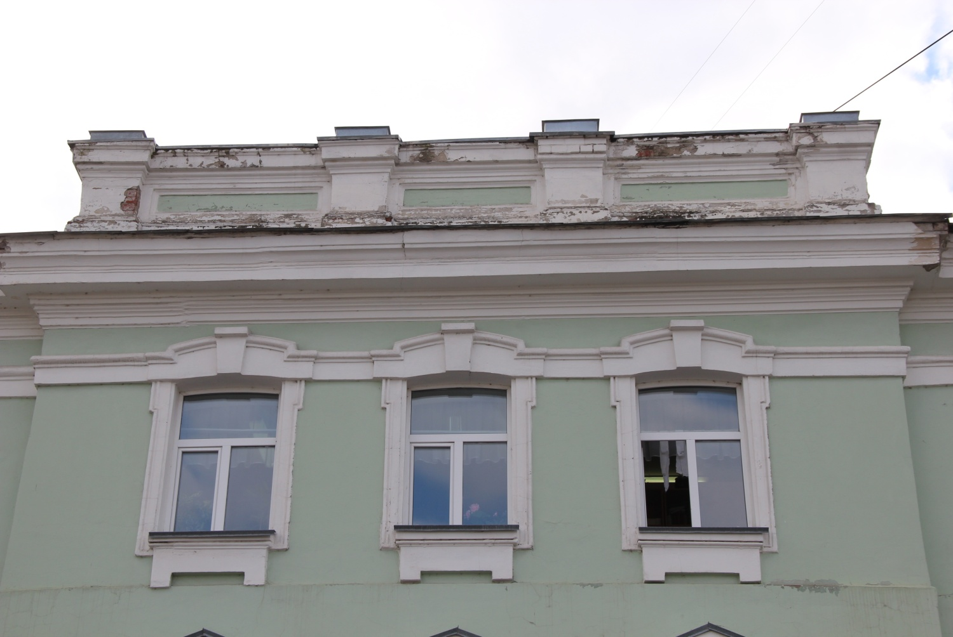
Фрагмент ризалита главного фасада. Декор окон 3-го этажа, карниз и аттик.

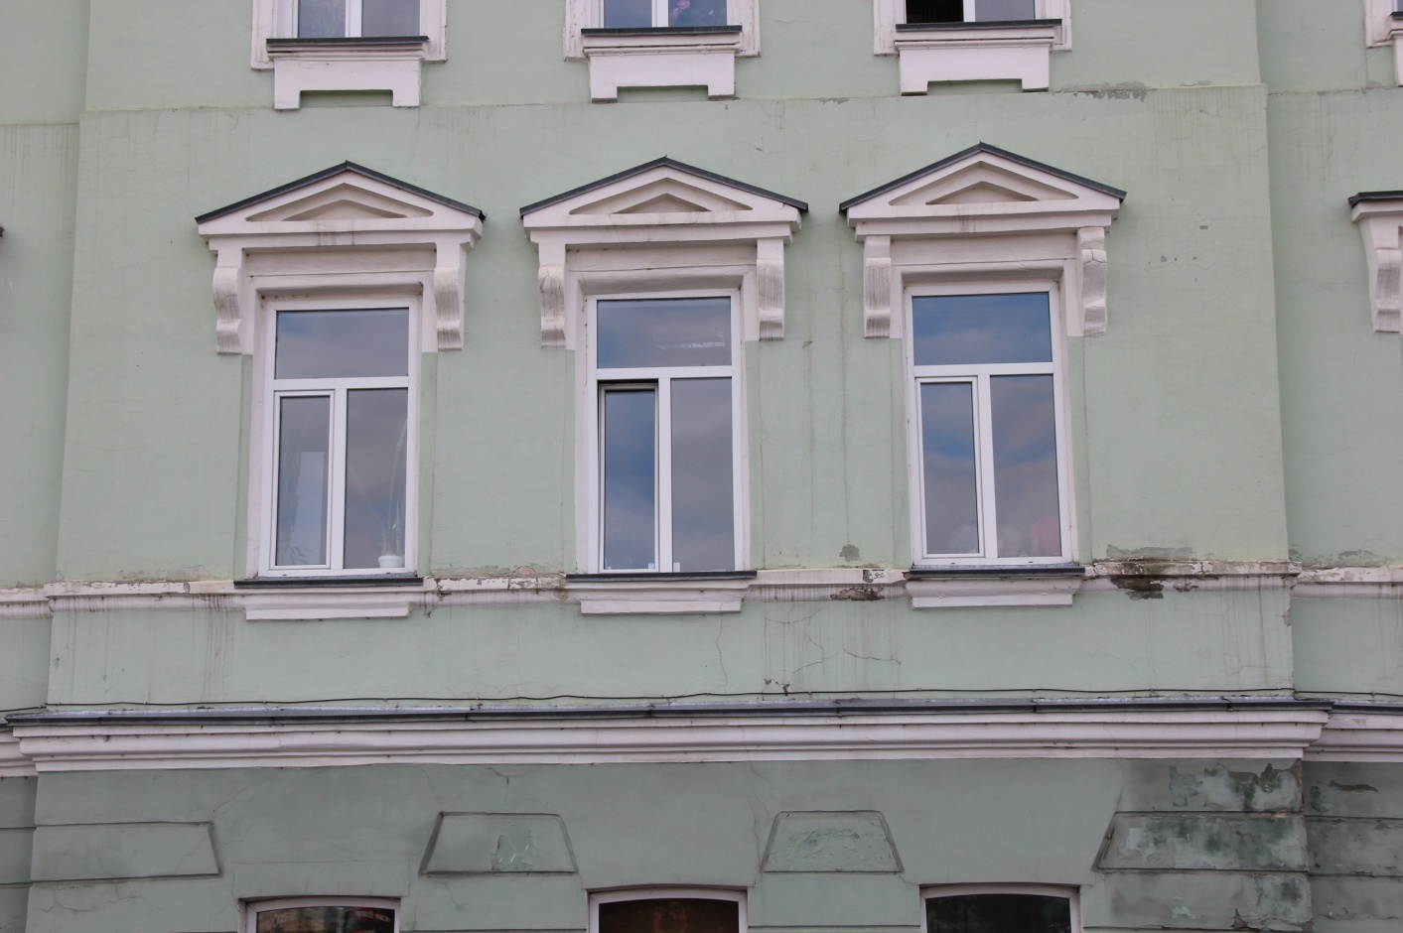
Фрагмент ризалита главного фасада. Декор окон 2-го этажа.

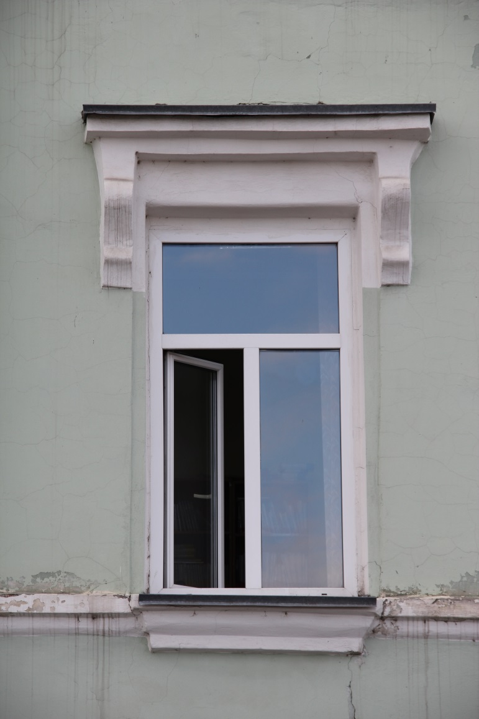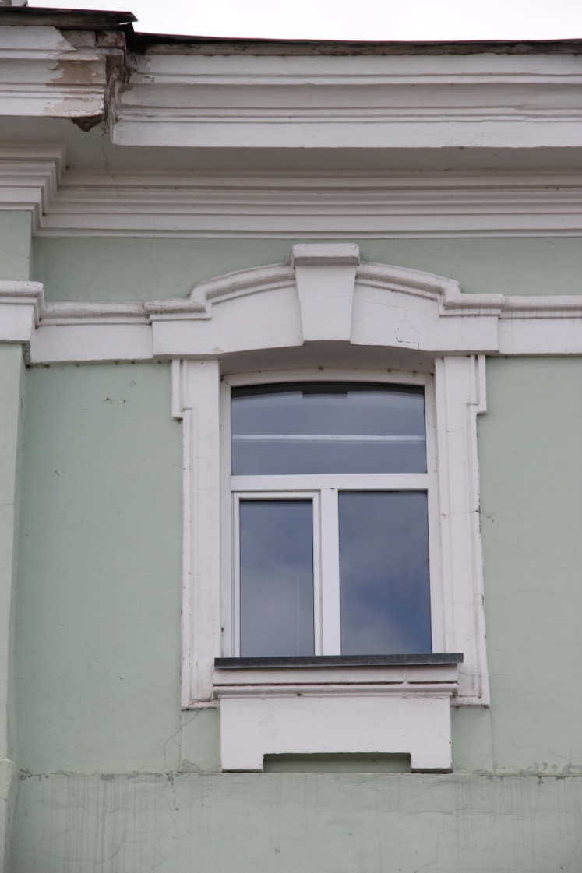
Декор окна 2-го этажа главного фасада Декор окна 3-го этажа главного фасада

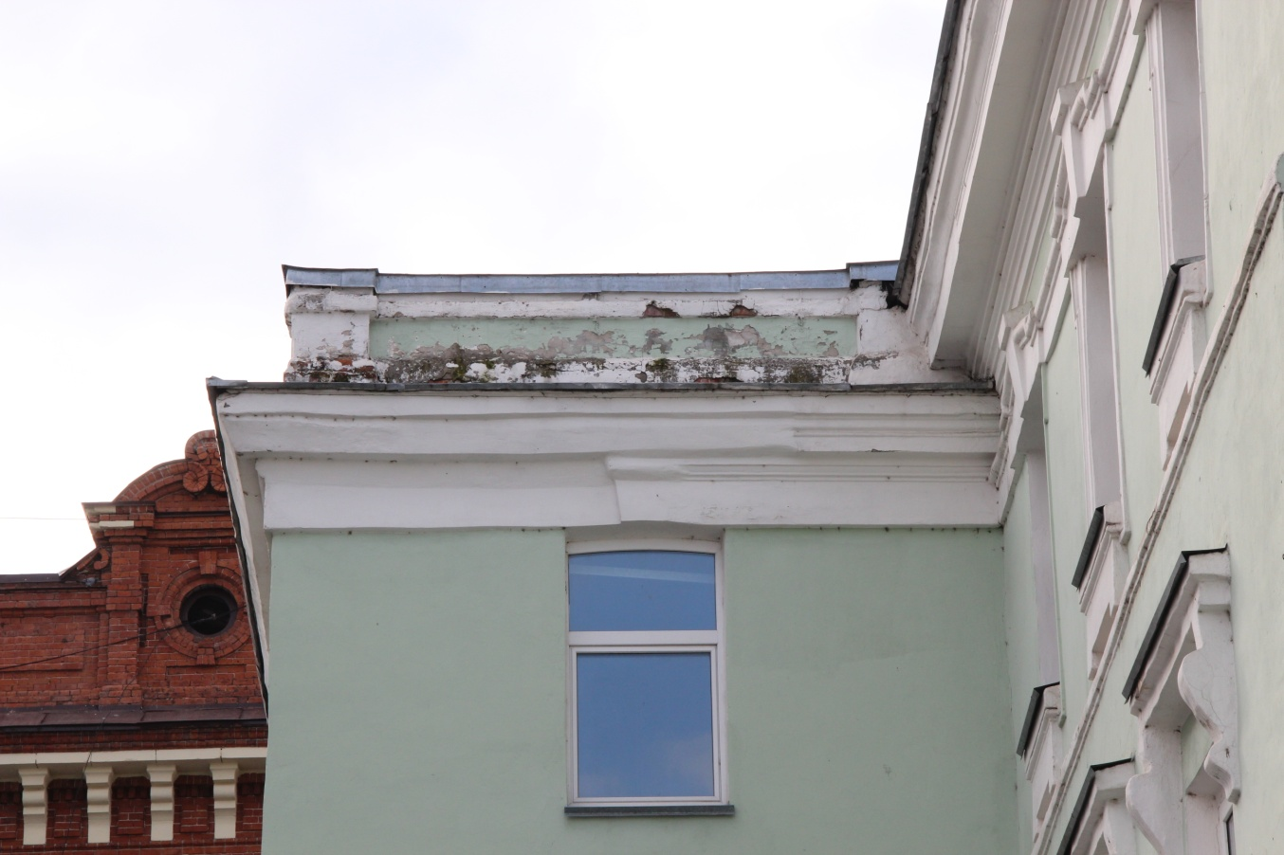
Фрагмент карниза пристройки восточного фасада здания. Парапет.

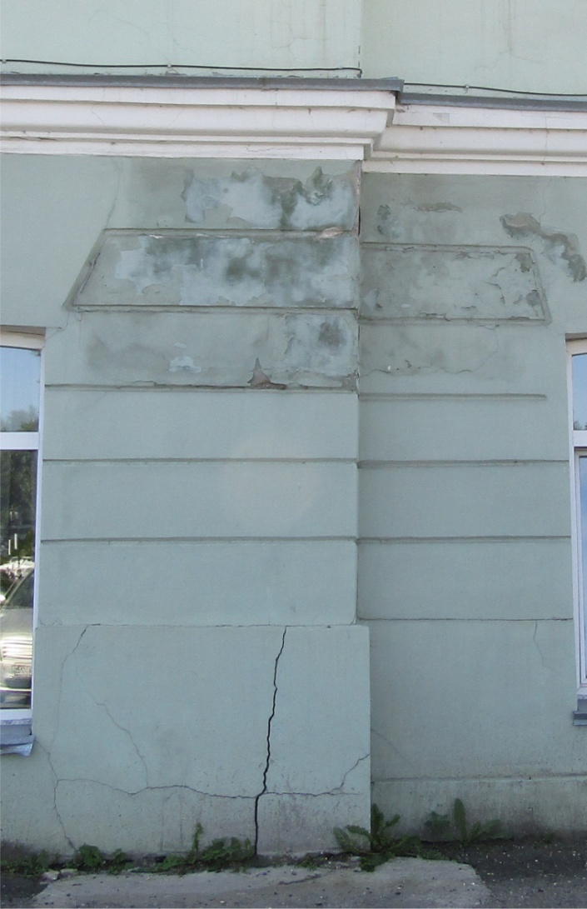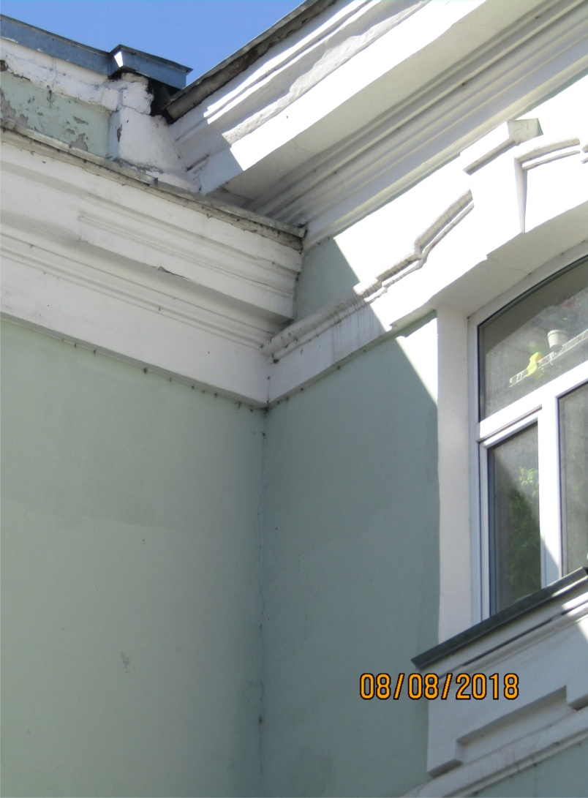
Фрагмент главного фасада. Руст 1-го этажа. | Фрагмент карниза основного объема здания и пристройки
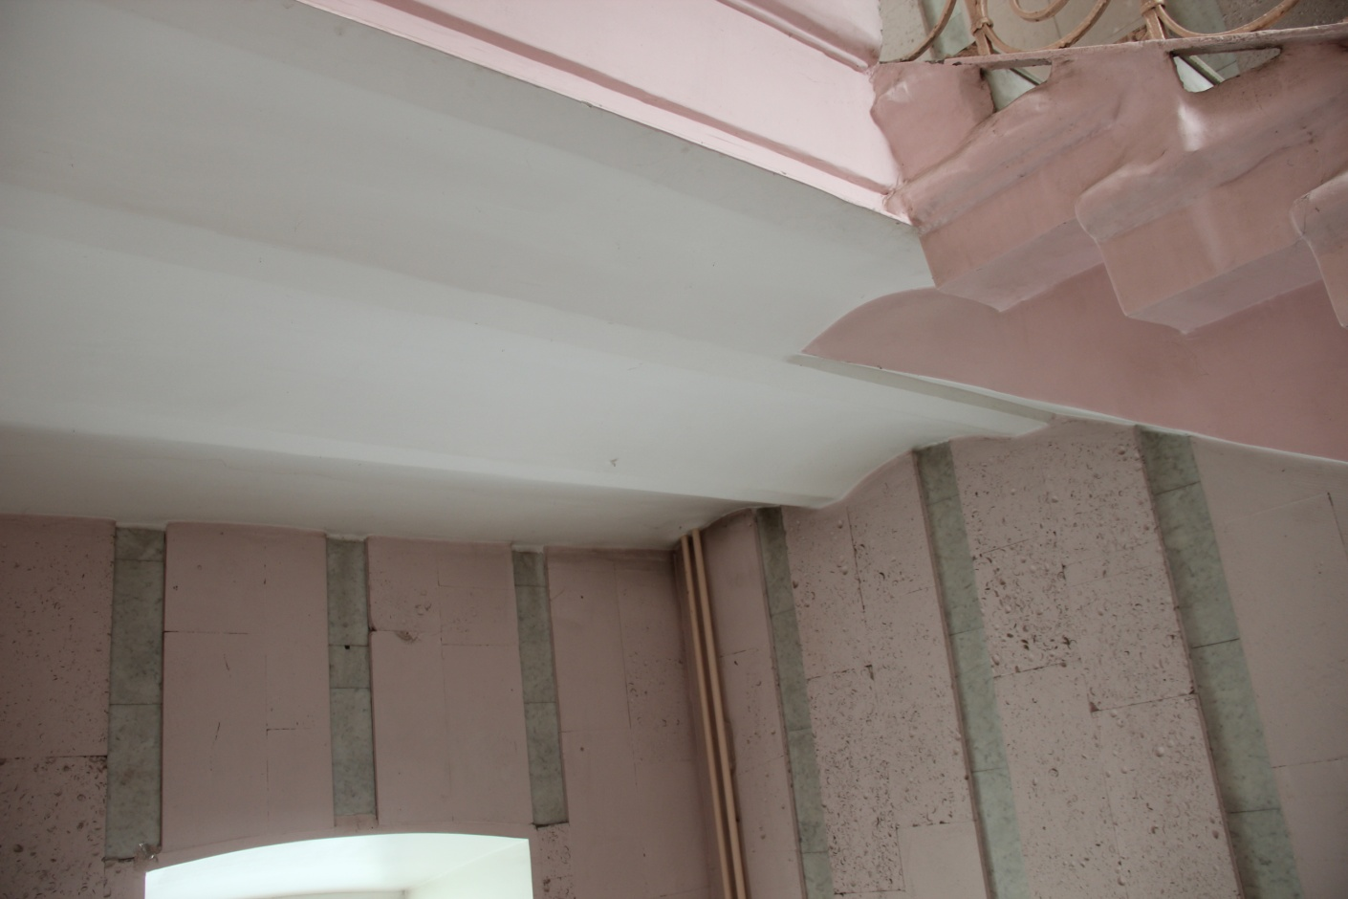
Кирпичные своды в конструкции лестничной площадки парадной лестницы

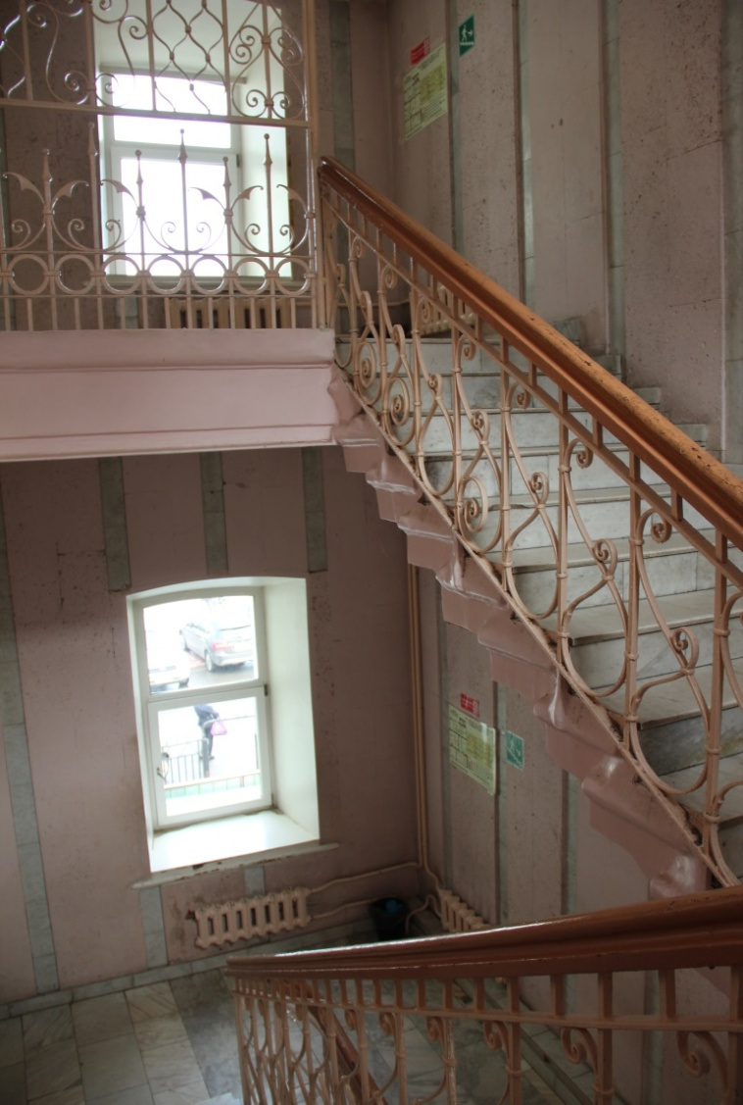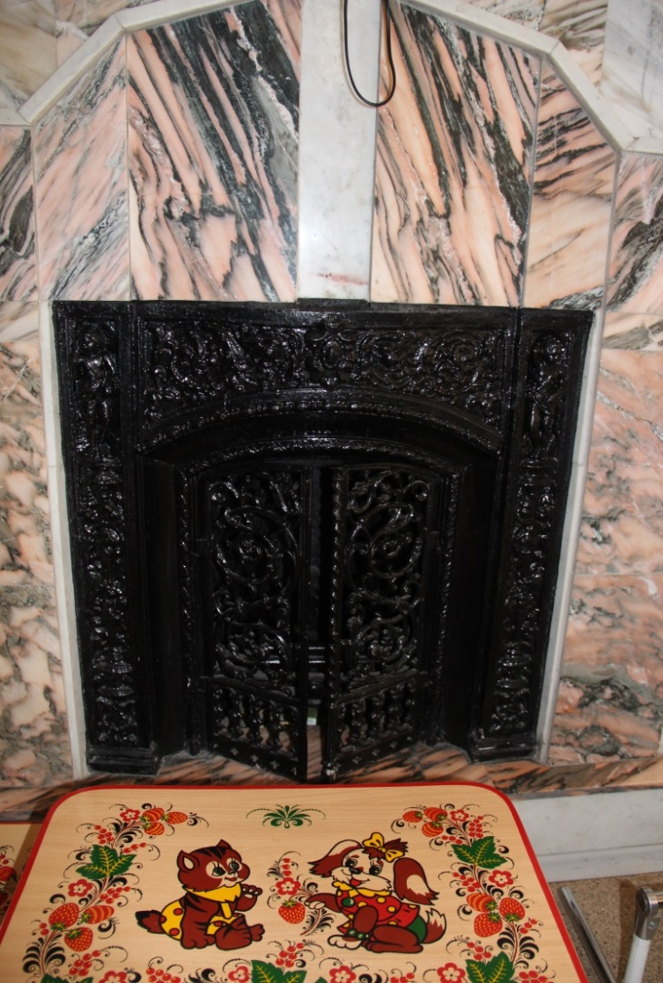
Парадная лестница (подъем на 3 этаж) |  | Камин в помещении 2-го этажа. Обрамление с решеткой (литье)
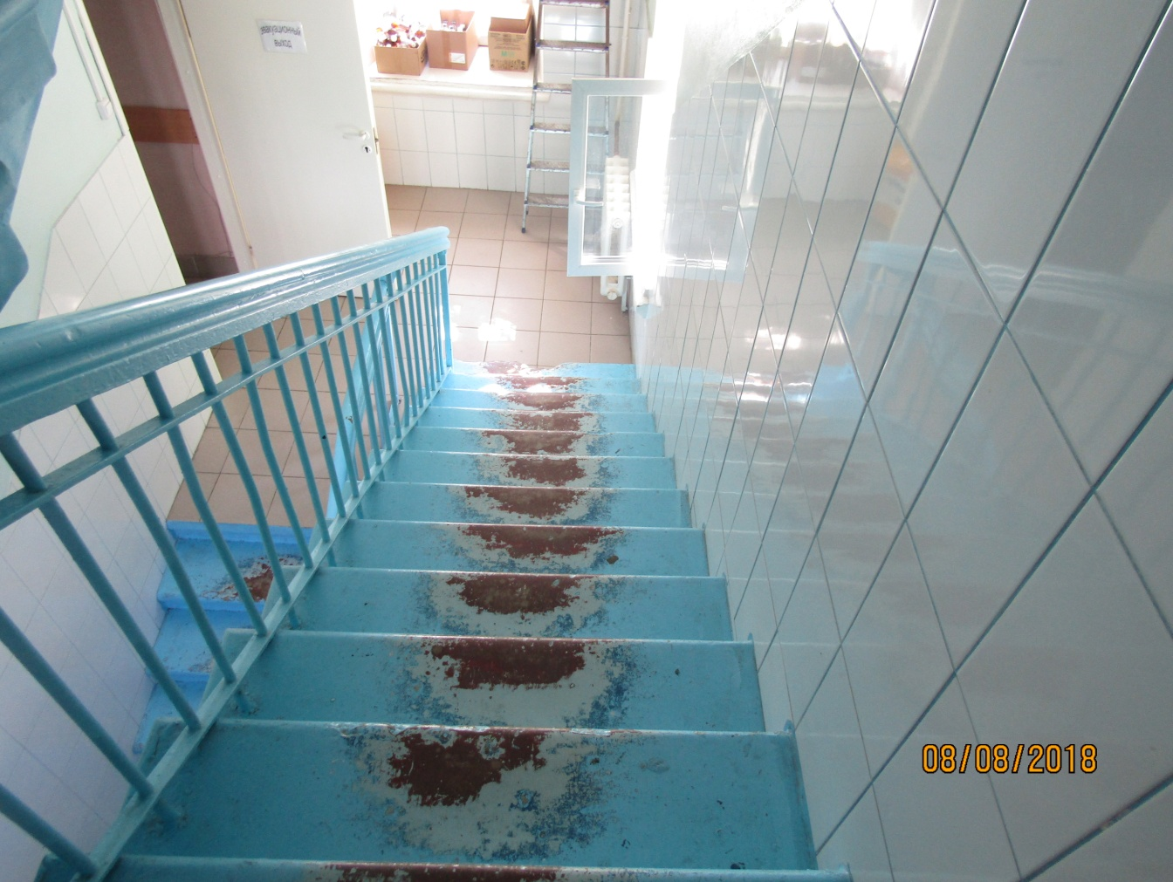
Лестница пристройки южного фасада

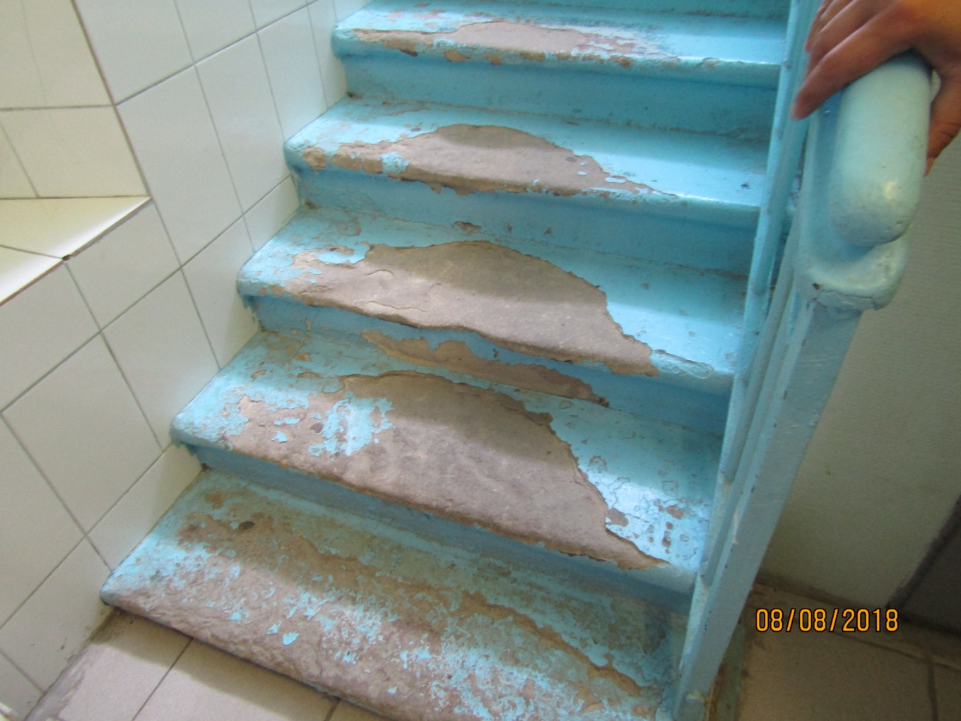
Лестница пристройки южного фасада. Ступени из песчаника

